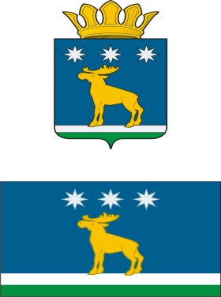

**АДМИНИСТРАЦИЯ**

**ЮРГИНСКОГО МУНИЦИПАЛЬНОГО РАЙОНА**

**ПОСТАНОВЛЕНИЕ**

|  |  |
| --- | --- |
| 23 декабря 2020 г. | № 1053-п |

с. Юргинское

*Об утверждении административного регламента*

*предоставления муниципальной услуги:*

*«Подготовка и выдача разрешений на строительство,*

*разрешений на ввод объектов в эксплуатацию»*

В соответствии с Градостроительным кодексом РФ, Федеральным законом от 27.07.2010 № 210-ФЗ «Об организации предоставления государственных и муниципальных услуг», Федеральным законом от 06.10.2003 № 131-ФЗ «Об общих принципах организации местного самоуправления в Российской Федерации» руководствуясь статьей 31 Устава Юргинского муниципального района.

1. Утвердить административный регламент предоставления муниципальной услуги: «Подготовка и выдача разрешений на строительство, разрешений на ввод объектов в эксплуатацию» согласно приложению к настоящему постановлению.

2. Положения административного регламента, регулирующие предоставление муниципальной услуги в электронной форме, применяются в сроки, определенные планом-графиком перехода на предоставление муниципальных услуг в электронной форме, утвержденным администрацией Юргинского муниципального района.

3. Положения административного регламента, регулирующие предоставление муниципальной услуги государственным автономным учреждением Тюменской области «Многофункциональный центр предоставления государственных и муниципальных услуг в Тюменской области», вступают в силу со дня подписания соглашения о взаимодействии между администрацией Юргинского муниципального района и государственным автономным учреждением Тюменской области «Многофункциональный центр предоставления государственных и муниципальных услуг в Тюменской области» (далее — МФЦ).

4. До вступления в силу соглашения, указанного в пункте 3 настоящего постановления, положения административного регламента, регулирующие предоставление муниципальной услуги МФЦ реализуются администрацией Юргинского муниципального района .

5. Опубликовать настоящее постановление в средствах массовой информации и разместить его на официальном сайте Администрации Юргинского муниципального района в сети «Интернет».

6. Постановление администрации Юргинского муниципального района от 09.06.2020г. № 426-п, признать утратившим силу.

7. Настоящее постановление вступает в силу со дня его официального опубликования.

8. Контроль за исполнением настоящего постановления возложить на заместителя Главы района, начальника отдела строительства и ЖКХ.

Глава района В.В. Васильев